L’homme est confrontÉ À un milieu pathogÈne
Introduction : Certains microbes sont responsables de certaines maladies, d’autres ne le sont pas. Certaines maladies sont contagieuses d’une personne malade à une autre comme la grippe ou le SIDA.
Que savons-nous des microbes ? Comment peut-on s’en protéger ?
Définitions
micro-organisme/microbe : organisme vivant microscopique (que l’on ne peut pas voir à l’œil nu).
Pathogène : ce mot vient du grec « pathos » qui veut dire « souffrance » et de « gennan » qui veut dire « engendrer » donc ce qui est pathogène est quelque chose qui engendre une maladie

I Les micro-organismes dans notre environnement
Activité 1 : Observons des microorganismes
Tu peux visionner la vidéo suivante jusqu’ à 4 minutes 14 : https://www.youtube.com/watch?time_continue=260&v=SskMBi_4fpI&feature=emb_logo
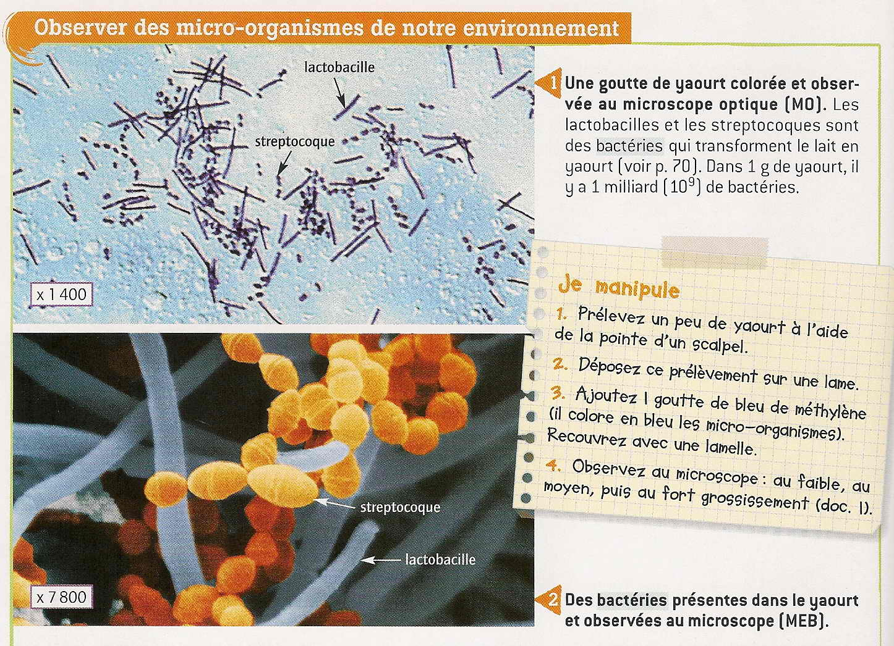 Belin 3° 2008
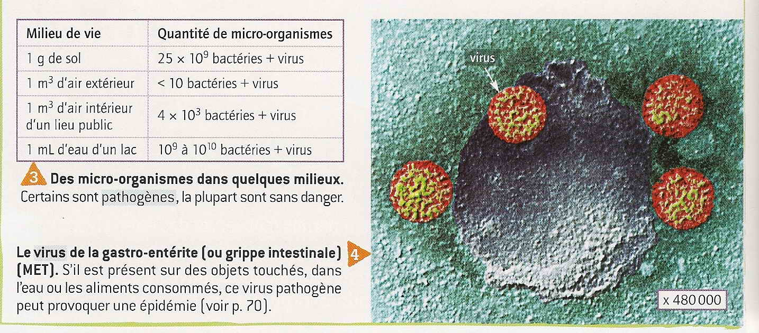 Belin 3° 2008

Consigne :
- Identifie chaque image: virus, bactérie, champignon (moisissure)
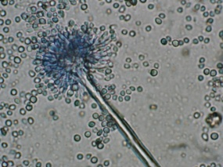
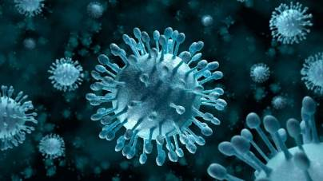
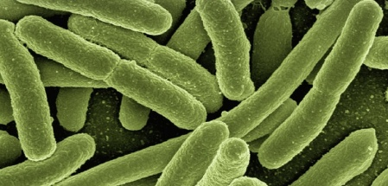

A ……………………………….. B ……………………………… C ……………………………
- Range-les du plus petit au plus grand : ………../………/……….
BILAN 1 : Toutes sortes de micro-organismes sont présents partout dans notre environnement : virus, bactéries, champignons, animaux unicellulaires. Certains sont pathogènes comme le virus de la grippe ou les bactéries staphylocoques dorés. D’autres sont inoffensifs et même parfois utiles à l’Homme comme les bacilles lactiques qui permettent la transformation du lait en yaourt.

II Contamination et infection microbienne
Activité 2 a : Les voies de pénétration des microbes.
Tu peux visionner la vidéo suivante de 4 minutes 14 jusqu’ à 6 minutes 36: https://www.youtube.com/watch?time_continue=260&v=SskMBi_4fpI&feature=emb_logo
La plupart des micro-organismes de notre environnement et au contact de notre corps sont sans danger. Comme un lion défend son territoire, certains microbes nous considèrent comme leur territoire et nous protègent des autres microbes. Certains vivent sur nous et d’autres vivent en nous, en nous aidant parfois à vivre comme c’est le cas des microbes intestinaux qui participent à la digestion de nos aliments. On appelle le microbiote, l’ensemble des micro-organismes qui vivent sur nous et en harmonie avec nous. Mais parfois certains microbes pathogènes arrivent à pénétrer en nous en passant par des organes qui communiquent avec l’extérieur ou en passant par une blessure de la peau qui est notre plus grande barrière de protection. La contamination, c’est l’étape de pénétration d’un microbe dans notre organisme.
Consigne :
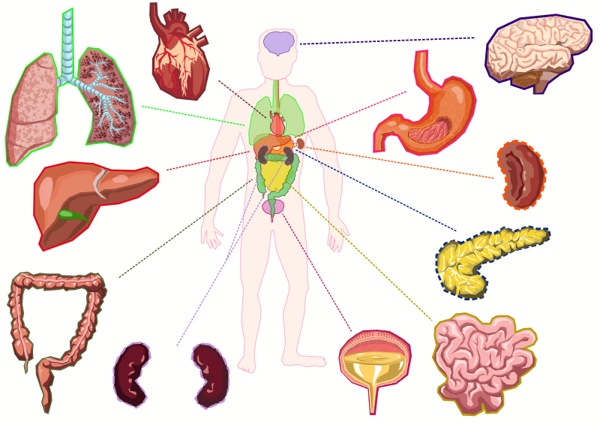
- Sur le schéma ci-dessous, identifie chaque organe : pancréas, cerveau, foie, intestin grêle, poumons, vessie, reins, gros intestin, cœur, rate, estomac

- Sur le schéma précédent, entoure en rouge les organes par lesquels les micro-organismes peuvent nous contaminer.
- Que se passe-t- il quand un microbe nous contamine ?
Réponse :

- Comment cela s’appelle-t-il ?
Réponse :

Activité 2 b : Le cas de la pandémie de Covid-19
Voici quelques exemples de micro-organismes pathogènes et leur voie de pénétration dans l’organisme.
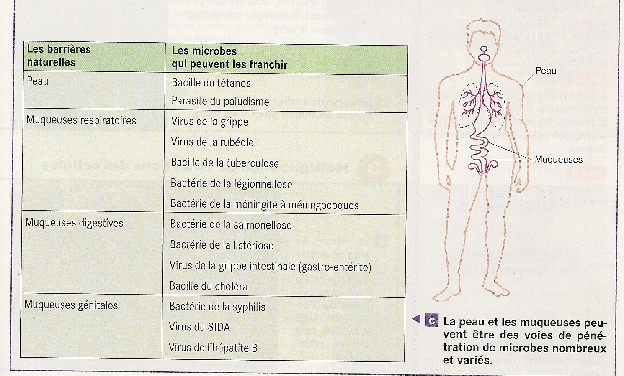Nathan 2008
Le Covid-19 est le nom de la maladie due à un virus responsable de la pandémie qui sévit actuellement sur la planète.
Son nom s’explique : Covid-19 avec Covi pour Coronavirus, d-19 pour décembre 2019, date à laquelle les premiers cas ont été signalés.
Le virus s’appelle SARS-CoV-2 car c’est le CoronaVirus responsable du Syndrome Respiratoire Aigu Sévère n°2, SRAS en français et SARS en anglais.
Consigne : Dans le tableau précédent range le « virus du covid-19 » dans la bonne case.

Activité 2c : L’infection bactérienne : deux exemples d’infections microbiennes.
Tu peux visionner la vidéo suivante de 6 minutes 36 jusqu’ à 9 minutes 51 : https://www.youtube.com/watch?time_continue=260&v=SskMBi_4fpI&feature=emb_logo
Comparons le mode d’action de deux bactéries : le bacille tétanique et le staphylocoque doré. Il existe deux modes d’infection :
La toxémie : les microbes restent localisés dans la plaie et libèrent des toxines circulant dans l’organisme modifiant son fonctionnement.
La septicémie : les microbes pénètrent dans le sang, s’y multiplient et envahissent tout l’organisme modifiant son fonctionnement.

Bordas p134
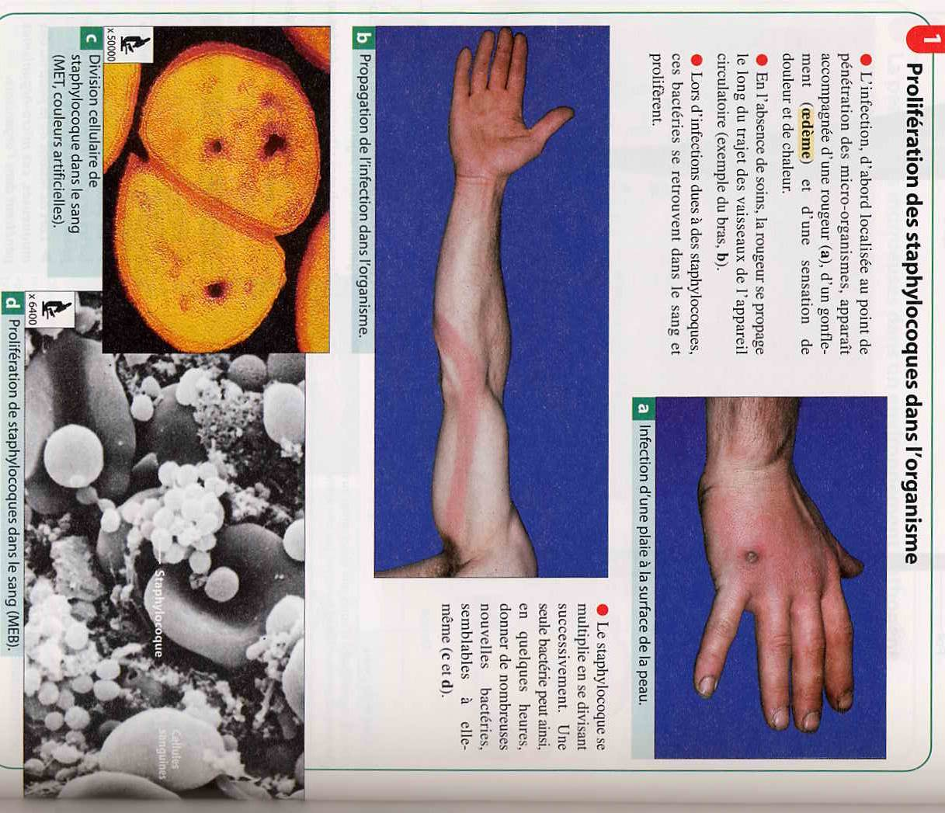

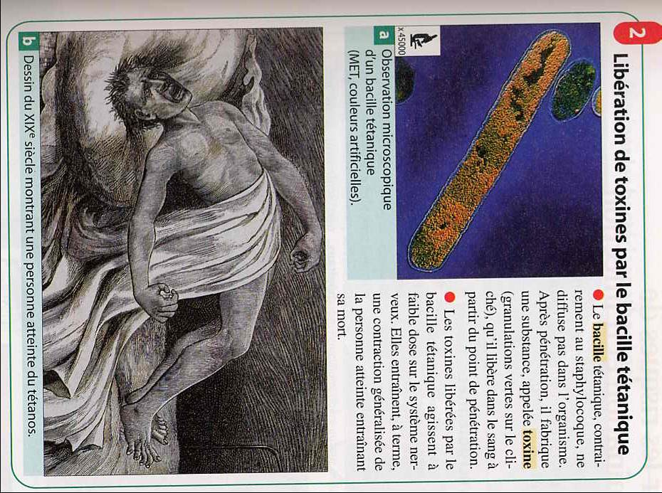

Consigne : À l’aide des documents précédents, complète le tableau ci-dessous :
 | Bacille tétanique | Staphylocoque doré
Méthode de multiplication de la bactérie
Signes de l’infection
(symptômes)
Mode d’action de la bactérie
Type d’infection
Nom de l’infection |  | Panaris, furoncles, abcès, intoxications alimentaires…

Activité 2d : L’infection virale
Tu peux visionner les vidéos suivantes
C’est quoi un virus ? https://www.youtube.com/watch?v=haS41uQGK3o&list=PLB2JiklA1NHFmzufA7ashPUhFBMcA2hfF&index=1
C’est quoi le temps d’incubation ?
https://www.youtube.com/watch?v=cnUAEh47LLc&list=PLB2JiklA1NHFmzufA7ashPUhFBMcA2hfF&index=2
Tu peux visionner la vidéo suivante de 9 minutes 51 jusqu’ à 12 minutes 57 : https://www.youtube.com/watch?time_continue=260&v=SskMBi_4fpI&feature=emb_logo
Les virus sont des parasites intracellulaires obligatoires.
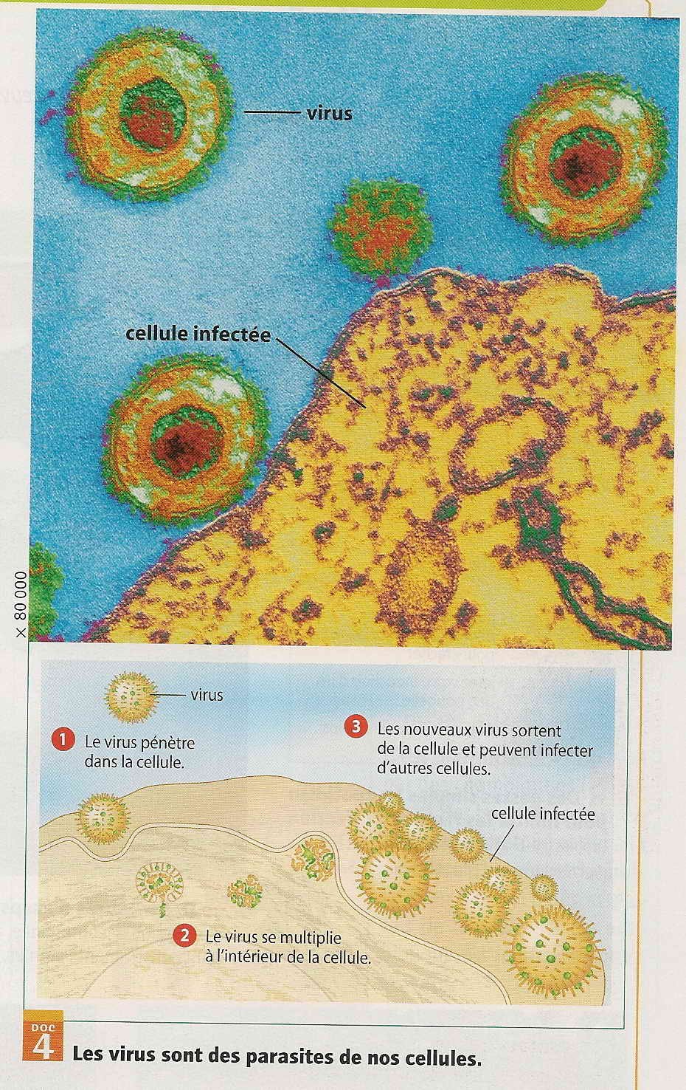

Nathan 3° 2008
Tableau répertoriant quelques maladies et les microbes qui en sont responsables.
Zone fragile | Maladie par virus | Maladie par bactérie
Digestive | Gastro-enterite virale | Gastro-entérite bactérienne
Respiratoire | Grippe | Tuberculose
Génitale | Sida, herpès  Hépatites | Syphilis, gonococcies, chlamydiae
Yeux | Conjonctivite | Orgelet
Oreilles | Rares | Otites

BILAN 2 :
La peau, les muqueuses respiratoires, digestives et génitales sont des barrières naturelles qui nous protègent des micro-organismes. Elles sont fragiles et la moindre blessure correspond à une porte ouverte aux microbes.
Il y a deux étapes dans l’action des microbes :
- La contamination : les microbes traversent les barrières naturelles du corps
- L’infection : les microbes se multiplient et perturbent le fonctionnement de l’organisme.
Chaque type de microbe a sa propre manière d’infecter : septicémie ou toxémie pour les bactéries, parasitage des cellules du corps pour les virus.
Définition
Contamination = pénétration de micro-organismes dans l’organisme
Infection = prolifération des microbes dans l’organisme et ensemble des troubles qui peuvent en résulter.

III Comment se protéger des micro-organismes pathogènes ?
Tu peux visionner la vidéo suivante
https://www.youtube.com/watch?v=1DJzsrIO6Uo&feature=emb_logo
Activité 3a : Éviter la contamination
IL y a 2 méthodes complémentaires :
- Il faut éviter le passage des microbes par des gants, masques, préservatif. C’est de l’asepsie. Ce mot vient du grec « a » privatif et « sepsis » qui signifie « putréfaction ». C’est l’ensemble des méthodes préventives visant à protéger l’organisme de toute contamination microbienne
- Il faut tuer les microbes éventuellement présents sur une plaie. C’est l’antisepsie (anti=contre). C’est une méthode curative (qui soigne) qui consiste à détruire les microbes, qui sont par exemple déposées dans une plaie, grâce à des antiseptiques (désinfectants) comme l’eau oxygénée. Attention ne jamais mettre d’alcool sur une plaie car cela creuse la plaie.
Activité 3b : Les antibiotiques, une lutte interne
Antibiotiques (bios = vie, anti = contre) : substance produite par des champignons, des bactéries ou synthétisées en laboratoire et qui a la propriété d’empêcher la multiplication des bactéries et parfois de les détruire. Un antibiotique est inefficace contre les virus. Il ne faut en pas abuser car les bactéries s’y habituent, deviennent résistantes et les traitements de fonctionnent plus.
Voici une culture de bactéries sur laquelle on a positionné des comprimés d’antibiotiques.
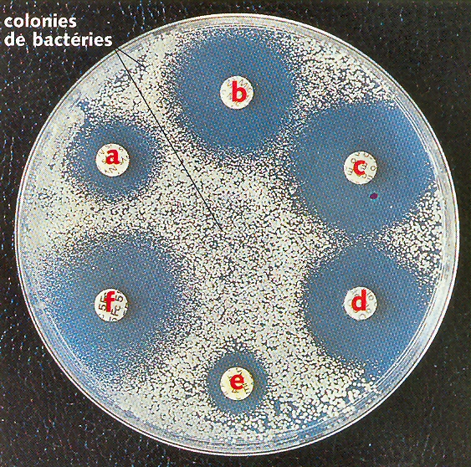
Consigne : Indique quel(s) antibiotique(s) est(sont) le plus efficace(s) contre cette bactérie. Justifie ta réponse.

Réponse :

BILAN 3 : La lutte contre les bactéries et les virus commence toujours par la prévention (asepsie et antisepsie). Si cela ne suffit pas, on utilise des médicaments : des « antiviraux » contre les virus et des « antibiotiques » contre les bactéries. Respectons les règles d’hygiène collective (gestes barrières, masques, confinements) pour éviter les épidémies. Pour le virus du SIDA il n’existe aucune technique pour guérir. Il faut donc se protéger et éviter toute contamination à l’aide des préservatifs masculins et féminins.

